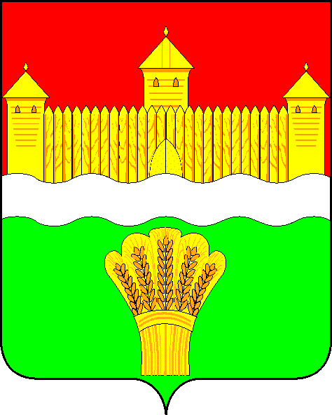

КЕМЕРОВСКАЯ ОБЛАСТЬ - КУЗБАСС
СОВЕТ НАРОДНЫХ ДЕПУТАТОВ
КЕМЕРОВСКОГО МУНИЦИПАЛЬНОГО ОКРУГА
первого созыва

СЕССИЯ № 1

РЕШЕНИЕ

от «24» декабря 2019 г. № 6
г. Кемерово

О переименовании
Совета народных депутатов Кемеровского муниципального района

Руководствуясь Федеральным законом от 06.10.2003 №131-ФЗ «Об общих принципах организации местного самоуправления в Российской Федерации», в целях реализации Закона Кемеровской области - Кузбасса от 28.06.2019 №42-ОЗ «О внесении изменений Закон Кемеровской области «О статусе и границах муниципальных образований», Закона Кемеровской области – Кузбасса от 05 августа 2019 года № 68-ОЗ «О преобразовании муниципальных образований», Совет народных депутатов Кемеровского муниципального округа

РЕШИЛ:

- Переименовать Совет народных депутатов Кемеровского муниципального района в Совет народных депутатов Кемеровского муниципального округа.
- Председателю Совета народных депутатов Кемеровского муниципального округа произвести действия по государственной регистрации изменений, связанных с переименованием Совета народных депутатов Кемеровского муниципального района как юридического лица в соответствии с требованиями действующего законодательства.
3. Опубликовать настоящее решение в газете «Заря», на официальном сайте Совета народных депутатов Кемеровского муниципального округа в сети «Интернет» (www.snd-kmr.ru)
4. Решение вступает в силу с момента подписания.

Председатель
Совета народных депутатов
Кемеровского муниципального округа В.В. Харланович
И.о. главы района М.В. Коляденко

